Új archeogenetikai módszert fejlesztettek ki a szegedi egyetem kutatói
Az egyik legrangosabb genetikai szaklapban, a BMC Genome Biology folyóiratban közzétett új módszer áttörést jelent a vizsgált minták közötti rokonsági kapcsolatok azonosításában. A rokonsági analízis ugyanis korábban nagy bizonytalanságok mellett is csupán másodfokig (nagyszülő-unoka) volt lehetséges. Ezzel szemben a correctKin nevet viselő új módszerrel akár negyedfokú rokonságig (ükszülő-ükunoka) is megbízhatóan azonosíthatók a rokoni kapcsolatok, akár erősen károsodott régészeti, vagy igazságügyi mintákból is, amikor csak viszonylag csekély töredékét, kevesebb, mint 10 százalékát ismerik a kutatók.
A módszer egyik nagy előnye, hogy közvetlenül a populáció genetikai analíziseknél használt EIGENSTRAT/PLINK adatokból dolgozik, és akár többezer minta gyors, együttes analízisére is alkalmas. A gyorsan bővülő Allen Ancient DNA Resource (AADR) adatbázisnak – amely az összes megjelent archaikus teljes genom adatot tartalmazza – köszönhetően, a rokonsági analízisnél kiemelkedően fontos referencia adatok is rendelkezésre állnak.
Ahogyan arról korábban beszámoltunk, több középkori magyar uralkodó és Mátyás király azonosításán is dolgozik kutatócsoportjával Dr. Neparáczki Endre, a Magyarságkutató Intézet Archeogenetikai Kutatócsoportjának igazgatója, a Szegedi Tudományegyetem Genetikai tanszékének munkatársa. A székesfehérvári osszárium megnyitásával, és a modern archeogenetika segítségével lehetőség nyílt arra, hogy az ott őrzött csontmaradványokból DNS mintát nyerjenek ki a szegedi laborban.
Eddig Antiókhiai Anna (1153-1184), III. Béla magyar király első feleségének csontjai után Szent László király (1040-1095) földi maradványait, továbbá feltételezhetően Halicsi Endrét (1210-1234) vagyis András magyar királyi herceget is sikerült azonosítani.
Az új módszerrel további eredményeket várnak a szegedi kutatók. A teljes publikáció ide kattintva elérhető.
Sajtókapcsolat:
- pr@rekt.u-szeged.hu
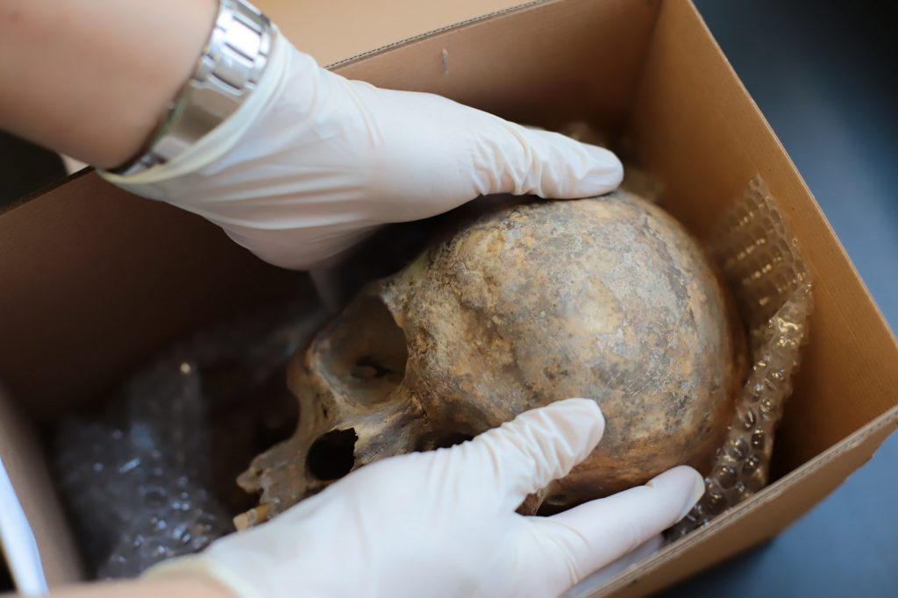 | © Szegedi Tudományegyetem
Eredeti tartalom: Szegedi Tudományegyetem
Továbbította: Helló Sajtó! Üzleti Sajtószolgálat
Ez a sajtóközlemény a következő linken érhető el:

